Karta pracy
Temat: Pomóżmy ptakom przetrwać zimę.
kl. I-III szkoła podstawowa
Zima to trudny okres dla zwierząt i ptaków. Śnieg i mróz utrudniają zdobycie pożywienia. Ptaki z trudem znajdują wystarczająco dużo jedzenia, by móc przetrwać zimę. Z tego powodu część z nich przenosi się w tym czasie do ciepłych krajów, ale wiele ptaków pozostaje z nami na zimę.
Pamiętajmy jak we właściwy sposób dokarmiać i pomóc ptakom przetrwać zimę!!!
Dokarmiajmy ptaki ziarnami ,zbożami. kaszami, płatkami owsianymi, nasionami np. słonecznik, siemię lniane, dynia , albo gotowymi mieszankami, które można kupić w sklepach zoologicznych. W karmnikach można powiesić także słoninę, ale musi być ona świeża i surowa, nie może być solona, czy wędzona. Słoninę można zastąpić tłuszczem wymieszanym z nasionami.
Nie podawajmy jednak ptakom chleba, szczególnie przez dłuższy czas, ponieważ może im zaszkodzić.
A OTO NIEKTÓRE PTAKI ZIMUJĄCE U NAS- SÓJKA, SROKA, SIKORKA, GIL, DZIĘCIOŁ, WRÓBEL.
NAKARM PTAKI
Nakarm ptaki, które marzną, które mokną
Głodne ptaszki co pukają w twoje okno.
Tę serdeczną, tę przyjazną dobrą myśl
Zmień w czyn i zrób to zaraz. Zrób to dziś
włóż do torby czy okruszki, czy ziarenka,
co tam w domu zawsze znajdzie się pod ręką.
Pomóż ptakom . Niech przetrwają ciężkie dni.
Niech się wiosną cieszą tak jak zimą –ty.
Halina Pietrusiewicz
Polecenia i pytania
1. Zastanów się jakie ptaki w twojej okolicy mogłyby korzystać z twojej pomocy w dokarmianiu?
2. Dlaczego należy dokarmiać ptaki zimą?
3. Wymień ptaki odlatujące od nas na zimę?
4. Przygotuj oleiste nasiona np. słonecznika, mogą być pokruszone orzechy, i wymieszaj to wszystko z roztopionym tłuszczem- ( pod opieką dorosłych), smalcem. Po ostygnięciu uformuj z tej masy kulki, włóż je do siateczki, np. po owocach i zawieś na gałęzi. Na pewno zaraz pojawią się przy nich głodne ptaki.

Pokoloruj rysunek.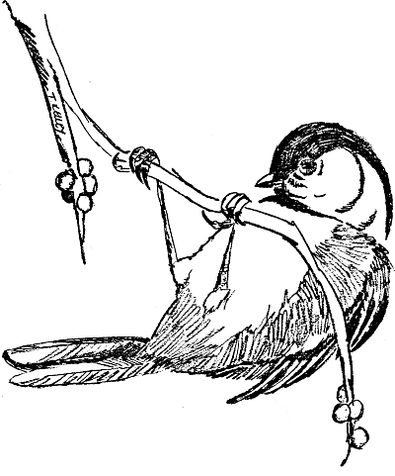

- Kompetencje społeczne i obywatelskie
- Umiejętność uczenia się
A. I. Wójcicka

